SP 9 GDAŃSK 17.04.2020.
BIOLOGIA

KLASA VIII SP

Temat: Czym jest ekosystem ?

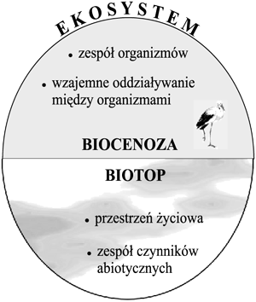

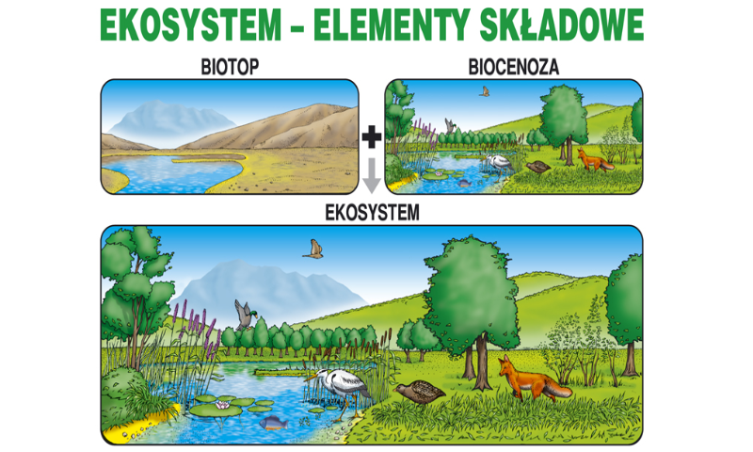

Link do lekcji:
https://epodreczniki.pl/a/ekosystem---wspolzaleznosc-srodowiska-i-organizmow/D17iBmqqS

W przypadku problemów możesz się ze mną skontaktować pod adresem: p.czarnecki@sp9.edu.gdansk.pl

